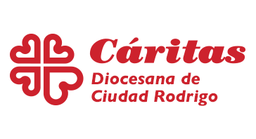 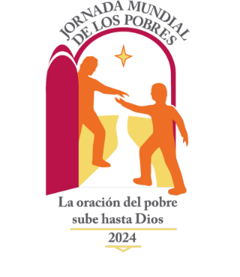

El próximo domingo 17 de noviembre, celebraremos la VIII Jornada Mundial de los Pobres. La Conferencia Episcopal Española (CEE) y Cáritas suman de nuevo sus esfuerzos para movilizar a las comunidades cristianas y a toda la sociedad en los objetivos de esta cita anual convocada por el papa Francisco.

La VIII Jornada Mundial de los Pobres tiene como lema este año: **«La oración del pobre sube hasta Dios»** (cf. Si 21,5). El Papa reitera que los pobres tienen un lugar privilegiado en el corazón de Dios, que está atento y cercano a cada uno de ellos.

En su Mensaje, el Papa Francisco invita a todos a aprender a rezar por los más vulnerables de la sociedad y a rezar junto a ellos, con humildad y confianza. Es una oportunidad para tomar conciencia de la presencia de los más necesitados en nuestras ciudades y comunidades, y para comprender sus necesidades.

Esta convocatoria es una nueva oportunidad para reflexionar sobre cómo dar una respuesta adecuada que lleve alivio, esperanza y paz a tantas personas, dejadas a merced de la incertidumbre y la precariedad. Con ese objetivo, los promotores de la Jornada proponen pensar sobre cómo podemos cuidar y alimentar la dimensión espiritual de las personas que acompañamos.

No olvidemos, además, a las numerosas personas voluntarias o no, que en nuestras ciudades siguen dedicando su tiempo a escuchar y apoyar a los más vulnerables. Son rostros concretos que, con su ejemplo, «dan voz a la respuesta de Dios a la oración de quienes se dirigen a Él» (n.7). La Jornada Mundial de los Pobres es también una ocasión para recordar a cada uno de ellos y dar gracias al Señor.

En estos momentos de consternación y tristeza por todo lo ocurrido en el levante de nuestro país, no podemos dejar de lado el dolor y la desesperanza de nuestros hermanos y hermanas. El acompañamiento y la escucha deben ser el faro que debe alumbrar nuestra intervención con ellos. La gran magnitud de la tragedia nos muestra una vez más la vulnerabilidad del ser humano, pero también nos enseña la solidaridad, el apoyo, y sobre todo, la esperanza en cada uno de los rostros que de una u otra forma, estamos cerca de los que más están sufriendo.

Desde Cáritas, como parte de la red eclesial local e internacional, observamos como en situaciones de crisis humanitarias, económicas, conflictos armados o catástrofes naturales, las personas y familias en situación de vulnerabilidad y exclusión social son siempre las más afectadas por estas realidades. Actuemos con solidaridad y cercanía para que no se sigan aumentando las brechas de desigualdad y vulneración de derechos en nuestras sociedades.

El Mensaje del Papa Francisco para esta VIII Jornada Mundial de los Pobres invita a todos a una atención espiritual comprometida con los más vulnerables, que tienen necesidad de Dios y de alguien que sea signo concreto de su escucha y cercanía. Orar juntos para abrir ventanas a Dios, escuchar lo que nos inspira a través de los hermanos, dar gracias y pedir, fortalece la fraternidad y dan sentido a la misión.